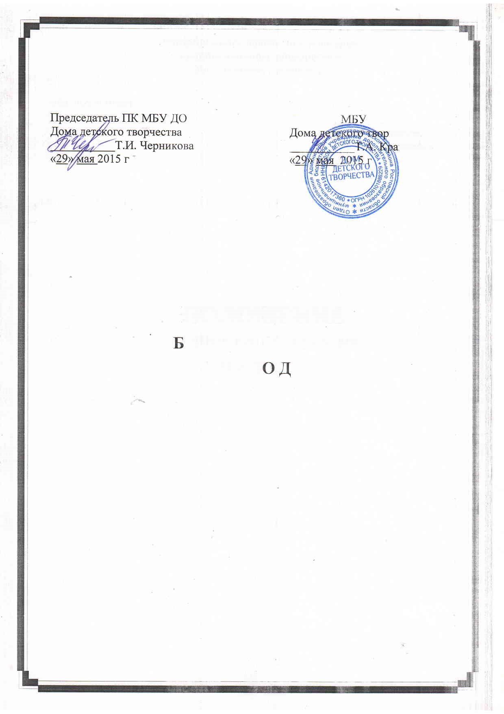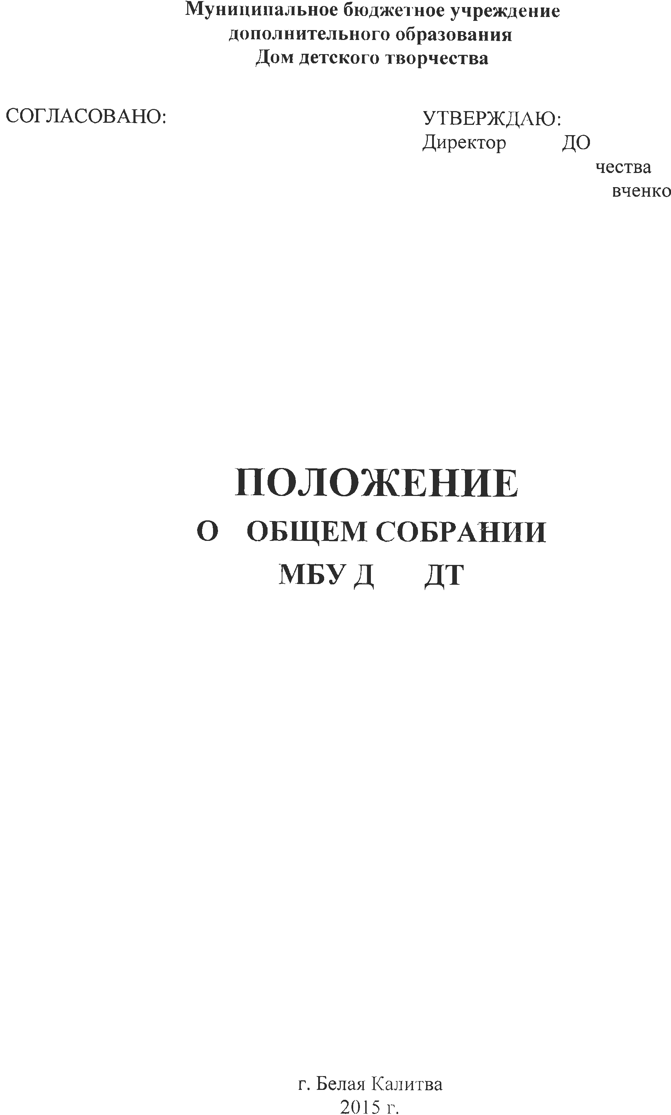
- Общие положения

1.1. Общее собрание сотрудников муниципального бюджетного учреждения дополнительного образования Дома детского творчества (далее – ДДТ) является высшим коллегиальным органом образовательной организации и действует в соответствии с Уставом ДДТ и настоящим Положением.
1.2. Общее собрание сотрудников ДДТ работает в тесном контакте с администрацией ДДТ, педагогами дополнительного образования и другими органами управления ДДТ в соответствии с действующим законодательством.
1.3. Общее собрание сотрудников ДДТ создается с целью участия всех работников ДДТ в реализации государственной политики в вопросах образования, совершенствования образовательного процесса в образовательной организации, развитию инициативы коллектива, защиты прав работников ДДТ и регулирования трудовых отношений.

2. Порядок формирования, состав и полномочия
Общего собрания сотрудников ДДТ

2.1. В работе Общего собрания сотрудников ДДТ принимают участие все сотрудники ДДТ с правом решающего голоса.
2.2. На заседании Общего собрания сотрудников ДДТ прямым открытым голосованием избираются председатель и секретарь, определяется срок их полномочий.
2.3. Решения Общего собрания сотрудников ДДТ принимаются открытым голосованием простым большинством голосов. Решения считаются правомочными, если на собрании присутствовало не менее ¾ списочного состава сотрудников ДДТ, и считаются принятыми, если за решение проголосовало более половины присутствующих на собрании.
2.4. Решения Общего собрания сотрудников ДДТ, принятые в пределах его компетенции и в соответствии с законодательством, обязательны для выполнения администрации, всех членов коллектива.
2.5. Все решения Общего собрания сотрудников своевременно доводятся до сведения коллектива, родителей (законных представителей), Учредителя.
2.6. С правом совещательного голоса на Общем собрании сотрудников ДДТ могут присутствовать представители Учредителя, общественных организаций, педагогического совета ДДТ.
2.7. Общее собрание сотрудников ДДТ в соответствии с Уставом ДДТ имеет следующие полномочия:
- принимать Устав ДДТ и иные локальные акты, регламентирующие деятельность ДДТ, вносить изменения и дополнения, принимать Коллективный договор;
- рассматривать общие вопросы жизнедеятельности трудового коллектива ДДТ по внутреннему трудовому распорядку, коллективному договору, трудовым спорам и др.;
- заслушивать отчет директора ДДТ о результатах работы и перспективах развития;
- решать вопрос социальной поддержки сотрудников ДДТ;
- определять основные направления деятельности ДДТ, перспективы развития ДДТ;
- утверждать требования, выдвинутые сотрудниками и представительным органом работников при коллективных трудовых спорах;
- создавать при необходимости временные или постоянные комиссии, устанавливает их полномочия, утверждает положения о них;
- избирать представителя от сотрудников в комиссию по трудовым спорам;
- решать организационные вопросы.
2.8. Общее собрание сотрудников ДДТ может рассмотреть и другие вопросы жизнедеятельности ДДТ или передавать данные полномочия другим органам управления ДДТ.

- Порядок работы Общего собрания сотрудников ДДТ

3.1. Общее собрание сотрудников ДДТ проводится по мере необходимости, но не реже двух раз в год и правомочно при наличии более половины от общего числа сотрудников.
3.2. Внеочередной созыв общего собрания сотрудников ДДТ может произойти по требованию директора ДДТ или по заявлению 1/3 участников Общего собрания сотрудников ДДТ, поданном в письменном виде.
3.3. Решения Общего собрания сотрудников ДДТ принимаются открытым голосованием простым большинством голосов сотрудников, президиума собрания.
3.4. Общее собрание сотрудников ДДТ ведет председатель, избираемый из числа участников собрания. На Общем собрании сотрудников ДДТ избирается также секретарь собрания, который ведет всю документацию и сдает ее в архив в установленном порядке.
3.5. Решения Общего собрания сотрудников ДДТ, принятые в пределах его полномочий и в соответствии с законодательством, являются обязательными для исполнения всеми участниками образовательного процесса.
3.6. Все решения Общего собрания сотрудников ДДТ своевременно доводятся до сведения всех участников образовательного процесса.

- Делопроизводство Общего собрания сотрудников ДДТ

4.1. Заседания Общего собрания сотрудников ДДТ оформляются протоколом. В протоколах фиксируется ход обсуждения вопросов, предложения и замечания участников собрания. Протоколы подписываются председателем и секретарем собрания.
4.2. Документация Общего собрания сотрудников ДДТ постоянно хранится в делах образовательной организации и передается по акту. В соответствии с установленным порядком документация Общего собрания сотрудников ДДТ сдается в архив.

